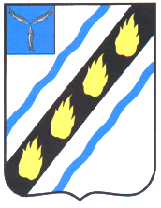

АДМИНИСТРАЦИЯ
СОВЕТСКОГО МУНИЦИПАЛЬНОГО РАЙОНА
САРАТОВСКОЙ ОБЛАСТИ
ПОСТАНОВЛЕНИЕ

от 14.07.2016 № 664

р.п.Степное

О внесении изменений в постановление
администрации Советского
муниципального района от 31.10.2012 № 1026

В связи с произошедшими кадровыми изменениями, руководствуясь Уставом Советского муниципального района, администрация Советского муниципального района ПОСТАНОВЛЯЕТ:
1. Внести изменения в приложение №1 к постановлению администрации Советского муниципального района от 31.10.2012 № 1026 «О координационном Совете по профилактике наркомании на территории Советского муниципального района» (с изменениями от 15.01.2013 № 9, от 16.04.2013 № 432, от 27.06.2013 № 867, от 03.02.2014 № 82, от 14.12.2015 №962), изложив приложение №1 в новой редакции (прилагается).
2. Настоящее постановление вступает в силу со дня его подписания.

Глава администрации Советского
муниципального района С.В. Пименов

Медведева М.В.
5 37 71

